CENTRO UNIVERSITÁRIO UNICARIOCA

amira salman benedito

JOSÉ ODENILSON DA COSTA RIBEIRO

|  |
| --- |
| Rio de Janeiro  2021 |

PRINCIPAIS APLICAÇÕES DA INTELIGÊNCIA ARTIFICIAL NO COTIDIANO

amira salman benedito

JOSÉ ODENILSON DA COSTA RIBEIRO

PRINCIPAIS APLICAÇÕES DA INTELIGÊNCIA ARTIFICIAL NO COTIDIANO

Trabalho de Conclusão de Curso submetido ao Centro Universitário Carioca, como pré-requisito para a obtenção do grau de Bacharel em Ciência da Computação

Orientador: Prof. DSc. Manuel Martins Filho

|  |
| --- |
| Rio de Janeiro  2021 |

|  |
| --- |
| R482p Ribeiro, José Odenilson da Costa Ribeiro.  Principais aplicações da inteligência artificial no cotidiano. / José Odenilson da Costa Ribeiro e Amira Salman Benedito. Rio de Janeiro, 2021.  53f.  Orientador: Manuel Martins Filho.    Trabalho de Conclusão de Curso (Ciência da Computação) Centro Universitário UniCarioca - Rio de Janeiro, 2021.  1. I. A. 2. Avanço tecnológico. 3. Inteligência semelhante à humana. I. Benedito, Amira Salman. II. Martins Filho, Manuel, prof. orient. III. Titulo.  CDD 006.3 |

amira salman benedito

JOSÉ ODENILSON DA COSTA RIBEIRO

PRINCIPAIS APLICAÇÕES DA INTELIGÊNCIA ARTIFICIAL NO COTIDIANO

Trabalho de Conclusão de Curso submetido ao Centro Universitário Carioca, como pré-requisito para a obtenção do grau de Bacharel em Ciência da Computação

Rio de Janeiro, _____ de ____________________ de 2021.

Banca Examinadora

André Luiz Avelino Sobral – MSc.

Coordenador do curso

_______________________________________________________________

Rogério Malheiro dos Santos – DSc.

Convidado

_______________________________________________________________

Manuel Martins Filho – DSc.

Orientador

_______________________________________________________________

|  |
| --- |
| Dedicamos este trabalho aos nossos pais e amigos que sempre nos incentivaram. |

Agradecimentos

Agradecemos à Deus em primeiro lugar por nos permitir chegarmos até aqui. Aos nossos familiares que nos apoiaram até aqui e que foram a nossa fonte de inspiração. Somos gratos aos colegas de Universidade que lutaram junto conosco todos os dias. Aos amigos que não deixaram o cansaço nos vencer. Aos nossos mestres que acompanharam toda a nossa trajetória dentro do curso. A todos que participaram, direta ou indiretamente do desenvolvimento deste trabalho de pesquisa, enriquecendo o nosso processo de aprendizado. Ao nosso orientador que foi incansável em suas orientações, pesquisas e revisões. Nosso muito obrigado à Universidade e a todo corpo docente, à direção e administração dessa instituição.

|  |
| --- |
| “O que todos devemos fazer é nos certificar que estamos usando a inteligência artificial de uma maneira que beneficie a humanidade, e não que a deteriore”  Tim Cook, CEO da Apple |

Resumo

Inteligência Artificial ou I.A é um avanço tecnológico que permite que alguns sistemas simulem uma inteligência semelhante a humana, permitindo assim que os mesmos tomem decisões de forma independente e autônoma apoiadas por dados digitais. A Inteligência Artificial está longe de ser uma novidade e seu histórico remonta a década de 1950. Hoje ela está presente no nosso cotidiano nas mais variadas formas, exibindo um espectro de aplicações tão diverso que muitas vezes até mesmo passa despercebida. Sua utilização tem sido extensiva e intensiva alterando de forma significativa processos e agregando produtividade e diminuição de custos entre outros benefícios. O objetivo desse trabalho é mostrar às principais áreas onde essa tecnologia é aplicada no nosso cotidiano.

**Palavras-chave:** I.A; avanço tecnológico; inteligência semelhante a humana.

Abstract

Artificial Intelligence or A.I is a technological advance that allows some systems to simulate human-like intelligence, thus allowing them to make independent and autonomous decisions supported by digital data. Artificial Intelligence is far from being a novelty and its history dates back to the 1950s. Today it is present in our daily lives in the most varied forms, displaying a spectrum of applications so diverse that it often goes unnoticed. Its use has been extensive and intensive, significantly changing processes and adding productivity and cost reduction, among other benefits. The objective of this work is to show the main areas where this technology is applied in our daily lives.

**Keywords:** A.I; technological progress; human-like intelligence.

Lista de Ilustrações

Figura 1 — TESTE DE TURING 20

Figura 2 — Áreas Relacionadas com a Inteligência Artificial 24

Figura 3 — As áreas da inteligência artificial na percepção de Russell e Norvig. 25

Figura 4 — Mini braço robô industrial Mirobot 28

Figura 5 — ROBÔS MÓVEIS 29

Figura 6 — Robôs Manipuladores 29

Quadro 1 — Principais aspectos do NLP 30

Figura 7 — Previsão de pesquisa 31

Figura 8 — Processo Típico de Mineração de Dados 32

Figura 9 — Tipo de Machine Learning 33

Figura 10 — Reconhecimento de Padrões no aprendizado não supervisionado 34

Figura 11 — Reconhecimento Facial 34

Figura 12 — Reconhecimento de Imagem 35

Figura 13 — O Gato 36

Figura 14 — Tradução de sinal acústico em uma sequência de quadros. 37

Figura 15 — Google Tradutor 39

Figura 16 — ChatBot Casas Bahia 41

Figura 17 — Representação de um sistema geral de comunicação 45

Figura 18 — Modelo de Estado de Transição para modelo de fone 46

Figura 19 — Chatbot 47

Figura 20 — Demonstração de Conversa com Chatbot 48

Figura 21 — Alexa da Amazon 49

Figura 22 — Alexa sendo utilizada. 49

Figura 23 — Assistentes Virtuais 50

Figura 24 — Aplicativos de Voz 51

Figura 25 — Google Maps e Waze 51

Lista de Abreviaturas e Siglas

DENDRAL Primeiro Sistema bem-sucedido de conhecimento intensivo (Primeiro sistema especialista pioneiro da IA).

GPS General Problem Solver

IA Inteligência Artificial

IPAs Intelligent Personal Assistants

IBM International Business Machines Corporation

LT Logic Theorist

LISP List Processing

MYCIN Sistemas Especialista de diagnóstico médico

MOM Modelos Ocultos de Markov

ML Machine Learning

PROLOG Programação Lógica

R1 Primeiro Sistema Especialista Comercial

RPA Automação de Processos Robóticos

WEB Rede Mundial de Computadores

SNARK Calculadora Análoga e Estocástica de Reforço Neural

SKYPE Software de comunicação voz e vídeo via internet

Sumário

1 **Introdução** 17

1.1 OBJETIVO 17

1.2 ESTRUTURA DO TRABALHO 18

2 **FUNDAMENTAÇÃO TEÓRICA** 19

2.1 INTELIGÊNCIA ARTIFICIAL 19

2.1.1 **VISÃO GERAL** 23

2.1.2 **CONCEITOS BÁSICOS** 23

2.1.3 **DEFINIÇÃO** 25

3 **PRINCIPAIS ÁREAS DE APLICAÇÕES** 28

3.1 **ROBÓTICA E AUTOMAÇÃO INDUSTRIAL** 28

3.2 **PROCESSAMENTO DE LINGUAGEM NATURAL** 30

3.3 **BANCOS DE DADOS DEDUTIVOS E MINERAÇÃO DE DADOS** 31

3.4 APRENDIZAGEM, PLANEJAMENTO E ESCALINAMENTO DE TAREFAS 32

3.5 **RECONHECIMENTO DE IMAGEM E reconhecimento de voz** 34

3.5.1 **Reconhecimento de Imagem** 34

3.5.2 **Reconhecimento de Voz** 36

3.6 **SISTEMAS ESPECIALISTAS** 37

3.7 **TRADUÇÃO AUTOMÁTICA** 39

3.8 **AUTOMAÇÃO E OTIMIZAÇÃO DE PROCESSOS** 40

4 **Impacto da IA em alguns setores** 42

4.1 Atendimento a Saúde 42

4.2 EDUCAÇÃO 42

5 **ESTUDO DE CASO (EXEMPLO DE APLICAÇÕES BEM SUCEDIDAS)** 44

5.1 **ALGUMAS APLICAÇÕES DE VOZ BEM SUCEDIDAS** 47

5.1.1 **CHATBOT** 47

5.1.2 **ASSISTENTES VIRTUAIS** 48

5.1.3 **APLICATIVOS DE MENSAGENS POR COMANDO DE VOZ** 50

5.1.4 **APLICATIVOS DE SISTEMA DE LOCALIZAÇÃO GLOBAL** 51

6 **Utilização de Ia na acessibilidade** 52

7 **CONCLUSÃO** 53

**Referências** 54

1. **Introdução**

A inteligência é um conceito fascinante para a ciência. Durante muito tempo foi estudada não apenas por cientistas como também por filósofos que tentavam entender o que é a inteligência propriamente dita e como ela se manifesta nos seres humanos fazendo com que sejam capazes de pensar, compreender e prever diversas situações. Com o passar dos anos, através do avanço da tecnologia o ser humano começou a se questionar se os computadores podem, de alguma forma, apresentar um comportamento inteligente que possa ser semelhante ao do homem. Posteriormente o campo de estudo ficou conhecido como Inteligência Artificial.

O campo da Inteligência Artificial (IA) é mais complexo do que apenas o estudo da inteligência humana, pois é um campo onde não apenas tenta compreender o intelecto humano como também tem como base a criação de uma entidade inteligente sendo um dos campos de pesquisa mais recentes na área da tecnologia. Começou a ser desenvolvida após a Segunda Guerra Mundial em 1956, porém a ideia de inteligência artificial surgiu muito antes de tal evento, já que o ser humano sempre idealizou uma máquina não apenas para resolver questões matemáticas básicas, mas também que fosse capaz de agir e pensar como ele.

 Esse campo tem como foco central ensinar máquinas a reproduzir o comportamento humano com a finalidade de resolver problemas e atuar em processos do nosso cotidiano de forma a torna-los mais eficientes e produtivos. Essa possibilidade é uma realidade em várias áreas e utiliza fortemente modelagem matemática e programação.

De maneira silenciosa a IA já faz parte da nossa vida nas mais simples tarefas do nosso cotidiano que vão desde uma simples ligação para central de atendimento onde nos deparamos com os Chatbots, até aplicações mais complexas usadas na neurociência. Para que os processos sejam implementados usando IA um vasto ferramental é necessário e algoritmos específicos são usados para cada situação.

* 1. OBJETIVO

Este trabalho tem como tema central o estudo das principais aplicações da inteligência artificial (IA) no cotidiano dos seres humanos, com o propósito de resumir e compreender sua imersão e utilização na sociedade atual.

* 1. ESTRUTURA DO TRABALHO

Para o melhor atendimento, o presente trabalho está dividido em quatro capítulos. No primeiro capítulo apresenta-se a introdução do trabalho, o objetivo e a sua estrutura.

O segundo capítulo trata da fundamentação teórica, apresenta um histórico da Inteligência Artificial, sua visão geral, seus conceitos básicos, definições e principais áreas de aplicações.

No terceiro capítulo são mostrados e explorados exemplos de estudos de casos de aplicações bem-sucedidas usando IA.

E por fim, no quarto capítulo apresentamos as conclusões e apontamos experiências futuras de aplicações da IA.

1. **FUNDAMENTAÇÃO TEÓRICA**

Segundo Rosa (2011, p.10), “Sendo uma área multidisciplinar, a Inteligência Artificial (IA) é motivo de estudo tanto de cientistas da computação, engenheiros e analistas de sistemas, como de linguistas, filósofos, psicólogos e até de biólogos. ” Este capítulo apresenta a história da Inteligência Artificial, visão geral, conceitos básicos, definições e suas principais áreas de aplicação no cotidiano.

* 1. INTELIGÊNCIA ARTIFICIAL

Em 1943 foi publicado pelos pesquisadores Warren McCulloch e Walter Pitts o primeiro trabalho reconhecido como IA em que se estrutura raciocínios em formas de modelos matemáticos imitando o sistema nervoso. Esse trabalho foi baseado em três fontes: O conhecimento da fisiologia básica e da função dos neurônios no cérebro, uma análise da lógica proposicional criada por Russell e Whitehead (Russell., e Whitehead, 1910-13), e a teoria da computação de Alan Turing (TURING,1936). Eles propuseram criar um modelo de neurônios artificiais onde cada neurônio poderia estar em estado de “ligado” ou “desligado”, onde o neurônio só estaria no estado de “ligado” se existisse algum estímulo aos neurônios bem próximos.

 Assim, eles mostraram que qualquer função computável poderia ser calculada por uma rede de neurônios conectados usando todos os conectivos lógicos (end, ou, not) que poderiam ser implementados por estruturas de redes simples, o que sugere que redes definidas adequadamente seriam capazes de aprender.

Em 1949 o pesquisador Donald Hebb (Hebb,1949) demonstrou uma regra de atualização simples para modificar as intensidades de conexões entre os neurônios que basicamente diz que, conexões de sinapses do cérebro são fortalecidas quando dois neurônios pré-sináptico e pós-sináptico - um em cada lado - são estimulados simultaneamente e de forma contínua. Nesse caso a atividade é ativada e a eficiência é aumentada, caso contrário a atividade é enfraquecida e a eficiência é diminuída, essa regra é chamada de aprendizado de Hebb ou postulado de Hebb que veio a contribuir para o estudo das redes neurais.

Em 1950 Alan Turing publicou um artigo chamado “Computing Machinery and Intelligence” (TURING,1950) nesse artigo ele apresentou o teste de Turing ou “Jogo da Imitação”, aprendizado de máquinas, algoritmos genéricos e aprendizagem por esforço.

Figura 1 — TESTE DE TURING

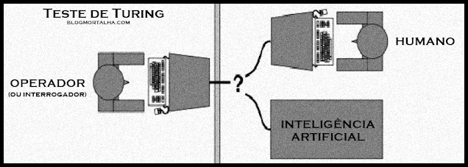

Fonte: Blog Mortalha

Proposta do teste:

Turing (1950) descreve o seguinte tipo de jogo. Suponha que tenhamos uma pessoa, uma máquina e um interrogador. O interrogador está em uma sala separada da outra pessoa e da máquina. O objetivo do jogo é que o interrogador determine qual dos outros dois é a pessoa, e qual é a máquina. O interrogador conhece a outra pessoa e a máquina pelos rótulos 'X' e 'Y'- mas, pelo menos no início do jogo, não sabe qual da outra pessoa e a máquina é 'X'— e no final do jogo diz que 'X é a pessoa e Y é a máquina' ou 'X é a máquina e Y é a pessoa'. O interrogador pode fazer perguntas à pessoa e à máquina do seguinte tipo: "X, por favor, me diga se X joga xadrez?" Qualquer que seja a máquina e a outra pessoa é X deve responder perguntas que são dirigidas a X. O objetivo da máquina é tentar fazer com que o interrogador conclua erroneamente que a máquina é a outra pessoa; o objetivo da outra pessoa é tentar ajudar o interrogador a identificar corretamente a máquina.

Acredito que em cerca de cinquenta anos será possível programar computadores, com uma capacidade de armazenamento de cerca de 109, para fazê-los jogar o jogo de imitação tão bem que um interrogador médio não terá mais de 70% de chance de fazer a identificação certa após cinco minutos de interrogatório. Acredito que no final do século o uso de palavras e a opinião geral educada terão alterado tanto que será capaz de falar de máquinas pensando sem esperar ser contrariada (Turing,1950).

Em 1952 foi construída a primeira máquina de aprendizado em rede neural chamado SNARC que basicamente era uma calculadora de simulação de sinapses, ela foi construída por Marvin Minsky e Dean Edmonds alunos de Harvard. Com 3.000 válvulas eletrônicas e um mecanismo de piloto automático de um bombardeiro B-24 ele foi usado para simular uma rede de 40 neurônios. Ainda em 1952 Arthur Samuel escreveu vários programas para jogos de damas que aprendiam a jogar por conta própria e conseguia aprender o jogo desde um nível básico até um nível avançado.

Em 1956 no campus de Dartmouth College os cientistas John McCarthy, Marvin Minsky, Claude Shannon e Nathaniel Rochester organizaram um seminário sobre a Inteligência Artificial com a proposta de “aprendizagem ou qualquer outra característica da inteligência que pode ser descrita com tanta precisão a ponto de ser construída uma máquina para simulá-la”, foram apresentados alguns trabalhos como o Logic Theorist (LT) dos pesquisadores Allen Newell, Herbert Simon e John Clifford Shaw, um programa de raciocínio criado para provar teoremas de lógica e imitar a forma de raciocínio do ser humano (Newell & Simon, 1956).

 Segundo (RUSSEL, S.; NORVIG, P. 2013). Logo após o seminário, o programa foi capaz de demonstrar a maioria dos teoremas do Capítulo 2 do livro Principia Mathematica de Russell e Whitehead (RUSSELL, B., Whitehead, 1925).

Depois do sucesso do Logic Theorist os pesquisadores Allen Newell, Herbert Simon e John Clifford Shaw criaram o GPS General Problem Solver (Solucionador de problemas gerais) que foi projetado para imitar protocolos humanos para resolução de problemas. Verificou-se em ambiente controlado que através de um experimento de quebra-cabeças a semelhança na ordem em que as pequenas tarefas eram executadas pelo GPS, muito semelhante como os seres humanos abordam os mesmos problemas.

Em 1957 Frank Rosenblatt (Block et al, 1962) cria um algoritmo de aprendizagem chamado **perceptron**, uma forma simples de rede neural que classifica os resultados ajustando os pesos das conexões do algoritmo, ou seja, ele recebe uma série de entradas I = 1...N, calcula a soma ponderada dessas entradas, para cada entrada, seu peso fixo pode ser +1 ou -1 e então a soma é comparada e uma saída 0 ou 1 é produzida.

Outro algoritmo chamado **Adalines** de Bernie Widrow (Widrow e Hoff, 1960; Widrow, 1962) utilizava as mesmas estruturas de redes do perceptron, mas aprendizado diferente, em vez de fazer uma soma ponderada ele utilizava a regra Delta para minimizar o erro médio que iria ajustando os pesos proporcional ao erro utilizando uma técnica de bloco de verificação.

Em 1958 a linguagem de alto nível LISP desenvolvida por John McCarthy tornou-se a linguagem de programação dominante para a IA por vários anos (McCarthy et.al 1965).

Em 1959 começam a usar o termo Machine Learning que é a habilidade dos computadores aprenderem automaticamente sem serem programado para a determinada função, basta alimentar o algoritmo com dados.

Em 1966 o pesquisador Joseph Weizenbaum (WEIZENBAUM.1966) criou o primeiro Chatterbot chamado ELIZA é uma aplicação simples de processamento de linguagem natural que era capaz de conversar com interrogadores humanos de maneira a parecer ser uma pessoa.

Segundo (RUSSEL, S.; NORVIG, 2013). Nos anos seguintes surgiram muitos projetos como o SHAKEY que foi o primeiro robô a demonstrar a integração completa do raciocínio lógico e da atividade física. Os japoneses anunciaram o projeto “Quinta Geração”, um plano de 10 anos para montar computadores inteligentes que utilizassem a linguagem de máquina baseada em lógica a PROLOG (Clocksin and Mellish, 2003), essa linguagem seria capaz de realizar milhões de inferências por segundo, para evitar o domínio dos Japoneses grandes investimentos foram feitos na Europa e nos Estados Unidos.

Em decorrência dos grandes investimentos a IA expandiu-se e passou a ser uma área de pesquisa muito ativa na década de 80 e centenas de empresas começaram a construíram sistemas especialistas, e o primeiro sistema especialista comercial bem-sucedido, foi o R1, iniciou sua operação na Digital Equipament Corporation (McDermott, 1982). Logo depois, veio um período chamado de “inverno da IA”, em que muitas empresas caíram no esquecimento à medida que deixavam de cumprir promessas extravagantes.

Nos anos 90 a internet se tornou um ambiente mais importante para agentes inteligentes. A IA tornou-se comum em aplicações web e foi a base para os mecanismos de buscas, indicadores de conteúdo etc.

Em 1997 um computador chamado Deep Blue da IBM derrotou o homem o em jogo de xadrez, esse computador basicamente usava a força bruta para traçar estratégias para indicar a melhor jogada no jogo de xadrez.

Nos anos 2000 surgem os robôs assistentes, que auxiliam na limpeza, carros autônomos como o STANLEY (Thrun, 2006), reconhecedores de voz como: A Siri da Apple, Alexa da Amazon, Cortana da Microsoft, Google assistente e o Watson da IBM, também o Chatterbot Eugene Goostman e o AlphaGo.

Portanto a IA está presente em nosso cotidiano na seleção automática de uma playlist, nos veículos autônomos, reconhecimento de voz, em e-mails através de algoritmos treinados para combater spam (Sahami et al., 1998: Goodman e Heckermam, 2004).

* + 1. **VISÃO GERAL**

De acordo com (Ciriaco, 2008) datada de 1940, a pesquisa em torno dessa ciência emergente era apenas para encontrar novas funções para o computador, ainda em projeto. Com a chegada da Segunda Guerra Mundial, acabou surgindo a necessidade de desenvolver tecnologia para promover a indústria de armamentos.

IA é um ramo da tecnologia que busca, com a interação pluridisciplinar com várias áreas do conhecimento, a reprodução de algumas ações cognitivas que são unicamente humanas. É a capacidade dada a dispositivos eletrônicos de simular de uma maneira que lembra o pensamento humano. O objetivo é fazer com que maquinas possam executar atividades desde as mais simples até as mais complexas.

Assim, a IA é uma mudança tecnológica muito poderosa, que conecta diversos ambientes da vida cotidiana em uma experiência única fazendo com que o homem possa atuar junto a máquina ganhando agilidade e eficiência, e facilitando o dia a dia do ser humano.

* + 1. **CONCEITOS BÁSICOS**

Como visto anteriormente IA é um ramo da tecnologia cujo interesse é fazer os computadores pensarem ou se comportarem de forma inteligente. Como é um tópico muito amplo, a IA também está relacionada a diferentes áreas conforme mostra a figura 2.

Figura 2 — Áreas Relacionadas com a Inteligência Artificial

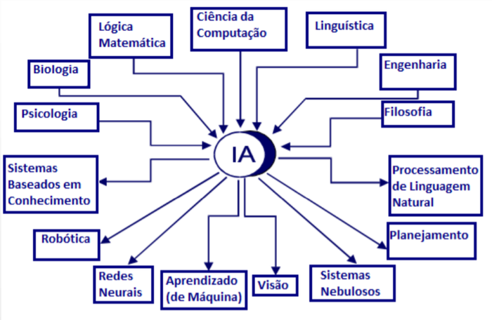

Fonte: (MONARD; BARANAUKAS, 2000, p. 2)

A IA vem se desenvolvendo em várias linhas de pesquisa – e.g. Sistemas Baseados em Conhecimento, Robótica, Redes Neurais, Aprendizado de Máquina, Visão, Lógica Nebulosa, Planejamento, Processamento e Interpretação de Linguagem Natural, Reconhecimento de Padrões – com o objetivo de fornecer ao computador as habilidades para efetuar funções antes desempenhadas apenas através inteligência humana.

Para Bittencourt (2018) as áreas citadas na Figura 2 se inter-relacionam para compor os artefatos de inteligência artificial que são possíveis atualmente levando em consideração essa fórmula: big data + computação em nuvem + bons modelos de dados = máquinas mais inteligentes. Na percepção de Russel e Norvig (2004), as áreas da inteligência artificial são mais específicas e estão expostas na Figura 3:

Figura 3 — As áreas da inteligência artificial na percepção de Russell e Norvig.

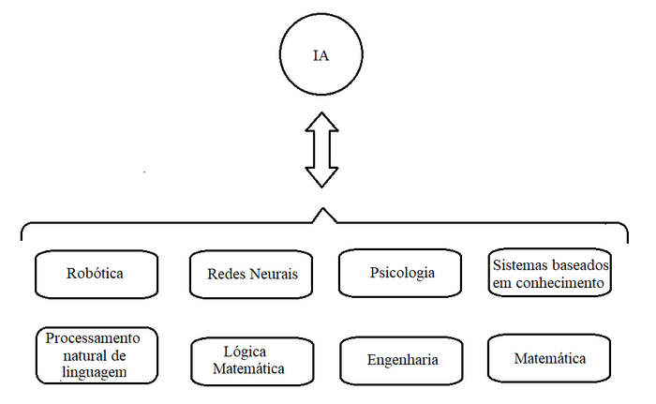

Fonte: (Minatto (2013) adaptado de Russel e Norvig (2004)).

A linguagem computacional de como os computadores são ensinados no pensamento envolve várias habilidades de computação, como aprendizado de máquina (Machine Learning), aprendizado profundo (Deep Learning), Processamento de Linguagem Natural e assim por diante. Todos esses termos juntos constituem inteligência artificial e apontam para um futuro no qual nossas plataformas e sistemas terão inteligência suficiente para aprender com nossas interações e dados.

* + 1. **DEFINIÇÃO**

De acordo com (BARRETO, 2001), a IA é o estudo de possibilidades de os computadores realizarem feitos que no momento as pessoas fazem melhor. Na ótica de Russel e Norvig (2004), a IA tem o objetivo de construir de fato entidades inteligentes. Ela acaba por sistematizar e automatizar tarefas intelectuais e, portanto, é iminentemente relevante para qualquer campo da atividade humana. Conforme Frigo, et al (2004), comentava-se que é inteligente a máquina que consegue iludir e se passar por inteligente aos olhos do homem.

Quando se fala de IA, é difícil achar uma definição exata, porém ao longo do tempo ela foi seguindo quatro linhas de pensamento.

1. Sistemas que pensam como seres humanos: “O novo e interessante esforço para fazer os computadores pensarem... máquinas com mentes, no sentido total e literal”. (HAUGELAND, 1985).

2. Sistemas que atuam como seres humanos: “A arte de criar máquinas que executam funções que exigem inteligência quando executadas por pessoas. ” (KURZWEIL, 1990).

3. Sistemas que pensam racionalmente: “O estudo das faculdades mentais pelo seu uso de modelos computacionais.” (CHARNIAK; MCDERMOTT, 1985).

4. Sistemas que atuam racionalmente: “A Inteligência Computacional é o estudo do projeto de agentes inteligentes.” (POOLE et al., 1998).

As linhas de pensamento 1 e 3 no geral referem-se a um processo de pensamento e raciocínio, enquanto as 2 e 4 ao comportamento. Com um estudo mais aprofundado conseguimos ver que historicamente, todas as quatro linhas de pensamento têm sido seguidas, cada uma delas por pessoas diferentes com métodos diferentes.

Uma definição de inteligência artificial mais geral e que nos aproxima de um entendimento intuitivo sobre o assunto é a que nos oferecem Lima, Pinheiro e Santos (2014), que afirmam que a I.A. é o conjunto de ações que, se fossem realizadas por um ser humano, seriam consideradas inteligentes.

Essa tecnologia aprimora os sistemas através de análises com antecedência, permitindo que encontre padrões que anteriormente não eram esperados, que aprenda com eles e consiga recombinar os algoritmos para novas situações. Cada situação específica pode dar resultados diferentes de acordo com os inputs enviados ao sistema e com isso em tem base três parâmetros.

1. Modelo de dados que possibilite a análise, classificação e processamento dos inputs;

2. Possibilidade de acesso direto a um banco de dados, permitindo o aprimoramento do sistema;

3. Possibilidade de alto processamento e com custo acessível, que viabiliza o processo.

O uso da inteligência artificial está presente para auxiliar tanto as empresas quanto usuários comuns em suas rotinas diárias, por isso que seu desenvolvimento é tão amplamente utililizado e estudado mundialmente. Rosa (2011) afirma que Inteligência Artificial é a capacidade dos computadores de realizarem tarefas que os seres humanos essencialmente realizam melhor até o momento.

Estudada em diferentes áreas, a IA se encontra de maneiras diferentes em cada campo estudado, na robótica, por exemplo, está dedicada a experimentos com simulação de funções motoras humanas. Nos estudos da linguagem e da computação, é encontrada na síntese da voz humana e até mesmo na construção de dispositivos com programações para possibilitar a compreensão da linguagem humana com o objetivo de fazer com que a comunicação com as máquinas seja mais efetiva. Na indústria de games ela é aplicada aos oponentes do jogador, sendo possível até mesmo jogar xadrez com a IA.

A Inteligência Artificial está muito mais presente no dia a dia do que se pensa, até mesmo de maneira despercebida para pessoas que não estudam sobre o assunto. Hoje, as suas aplicações são inúmeras e o leque de setores vai desde a indústria, saúde, moda, jurídico e o bancário.

1. **PRINCIPAIS ÁREAS DE APLICAÇÕES**
   1. **ROBÓTICA E AUTOMAÇÃO INDUSTRIAL**

Os robôs são agentes físicos que executam tarefas manipulando o mundo físico. Para isso, eles são equipados com efetuadores como pernas, rodas articulações e garras (RUSSELL; NORVIG, 2004).

Figura 4 — Mini braço robô industrial Mirobot

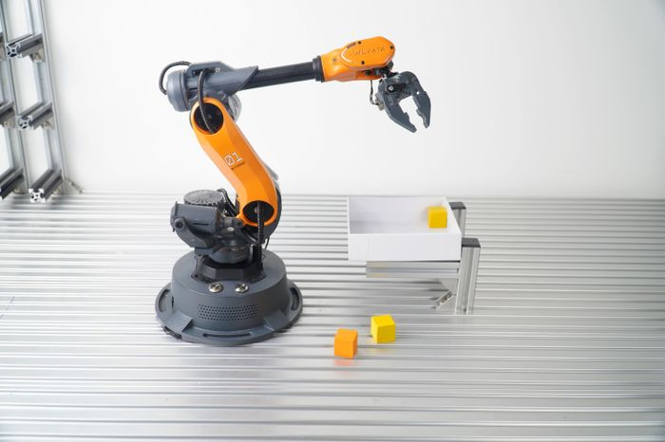

Fonte: Electronics-lab

Os efetuadores têm o único propósito de exercer forças físicas sobre o ambiente. Os robôs também estão equipados com uma diversidade de sensores, que lhes permitem perceber o ambiente: câmeras, ultrassom, giroscópios, acelerômetros.

Figura 5 — ROBÔS MÓVEIS

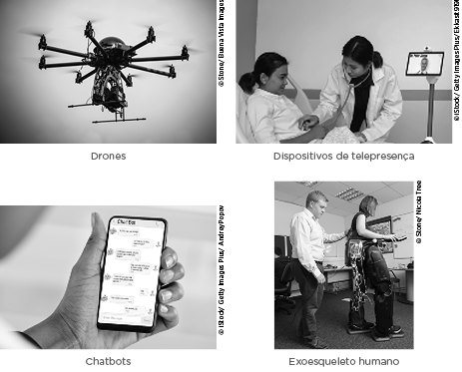

Fonte: (Filatro, Andrea. Editora Saraiva, 2020).

Figura 6 — Robôs Manipuladores

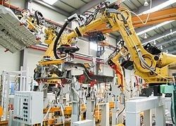

Fonte: Imagem da Wikipédia linha de produção industrial

Para saber mais sobre Robótica, acesse o vídeo produzido pela PUC-Minas. https://www.youtube.com/watch?v=hUOak2YPF_E

* 1. **PROCESSAMENTO DE LINGUAGEM NATURAL**

É basicamente o processo de classificação de texto, recuperação e extração de informação. A linguagem natural é a linguagem que os seres humanos usam, ela é ambígua e confusa porque é muito extensa e está em constante mudança. No entanto, há duas principais razões para que o computador seja capaz de processar a linguagem natural, primeiro se comunicar com os seres humanos e segundo adquirir informações a partir de linguagem escrita.

Quadro 1 — Principais aspectos do NLP

|  |  |  |
| --- | --- | --- |
| https://jigsaw.minhabiblioteca.com.br/books/9786587958446/epub/OEBPS/Images/135.png  **Som** | Fonologia | Reconhecimento dos sons que compõem as palavras |
| https://jigsaw.minhabiblioteca.com.br/books/9786587958446/epub/OEBPS/Images/136.png  **Estrutura** | Morfologia | Reconhece as palavras em termos das unidades primitivas que as compõem (por exemplo: cert-o, cert-eza, in-cert-eza) |
| Sintaxe | Define a estrutura de uma frase, com base na forma como as palavras se relacionam. |
| https://jigsaw.minhabiblioteca.com.br/books/9786587958446/epub/OEBPS/Images/137.png  **Significado** | Semântica | Associa significado a uma estrutura sintática, em termos dos significados das palavras que a compõem |
| Pragmática | Verifica se o significado associado a uma estrutura sintática é realmente o significado mais apropriado no contexto considerado |

Fonte: Adaptado de PEREIRA, S/D

Um exemplo de Processamento de Linguagem Natural é a previsão de pesquisa do google, quando o usuário começa a digitar alguma palavra o google lhe fornece sugestões de pesquisa com base na estrutura da palavra e relaciona com o histórico de pesquisa do usuário.

Figura 7 — Previsão de pesquisa

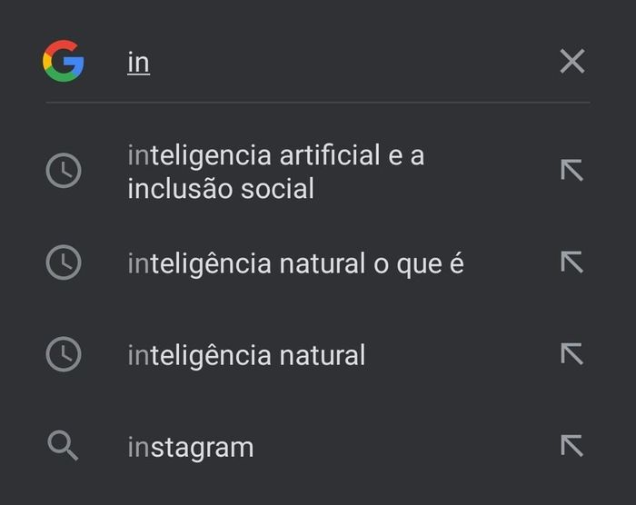

Fonte: Autor

* 1. **BANCOS DE DADOS DEDUTIVOS E MINERAÇÃO DE DADOS**

Banco de dados dedutivos é um Banco de Dados que, além de sua parte tradicional, ou seja, as informações contidas nas relações básicas, que são explicitamente inseridas, possuem um conjunto de regras dedutivas que permite derivar novas informações a partir das relações básicas.

Algumas aplicações do banco de dados dedutivo são: Base de dados científicas, controle de tráfego aéreo e análise exploratória de dados. Pois possuem um banco com grande quantidade de dados.

Segundo (Filatro, Andrea. 2020.) Mineração de Dados é um campo emergente de pesquisa e prática interdisciplinar, que combina análise estatística de dados, algumas técnicas de Inteligência Artificial (IA), reconhecimento de padrões e visualização de dados, voltado a identificar padrões e obter reconhecimento de grande quantidade de dados (Big Data).

Através do tratamento dos dados são geradas recomendações aos gestores para que eles possam tomar as decisões, um exemplo é o setor de marketing que usa a mineração para direcionar seus produtos a um público específico através de recomendações.

Figura 8 — Processo Típico de Mineração de Dados

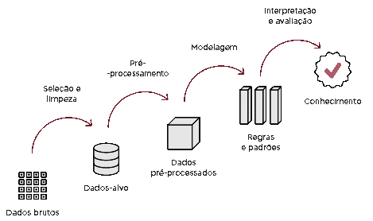

Fonte: Adaptada de COOK, 2018.

* 1. APRENDIZAGEM, PLANEJAMENTO E ESCALINAMENTO DE TAREFAS

Aprendizado de Máquina, é um subconjunto da IA que utiliza algoritmos de computador para analisar dados e tomar decisões inteligentes com base no que a máquina aprendeu, mesmo sem ter sido explicitamente programada por humanos. (Filatro, Andrea. 2020.)

Figura 9 — Tipo de Machine Learning

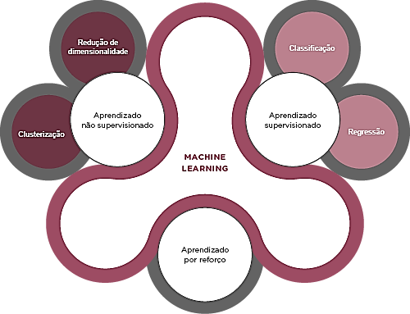

Fonte: Adaptada de KRZYK, 2018

Segundo (RUSSELL; NORVIG, 2004) no Aprendizado não supervisionado o agente aprende padrões na entrada, embora não seja fornecido nenhum feedback explícito, o objetivo é que o agente aprenda por agrupamento fazendo uma similaridade dos atributos e assim construir um conhecimento, por exemplo no reconhecimento de imagens de arquivos, rede social, playlist no streaming de músicas ou filmes, para identificar perfil e montar algo personalizado.

Aprendizado supervisionado o ambiente é controlado e resultado é previsível pois o agente observa alguns exemplos de pares de entrada e saída, e aprende uma função que faz o mapeamento da entrada para a saída. Por exemplo: Testar se e-mails são spam ou não são

Aprendizado por esforço o agente aprende a partir de uma série de reforços, recompensas ou punições. Se no final do experimento o resultado foi diferente do esperado cabe ao agente decidir qual das ações anteriores ao reforço foram as maiores responsáveis ​​por isso. Por exemplo, jogos usam a tentativa e erro para traçar as estratégias.

Figura 10 — Reconhecimento de Padrões no aprendizado não supervisionado

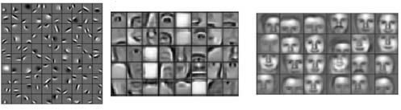

Fonte: DETTMERS, 2015 adaptado de Filatro, Andrea (2020)

* 1. **RECONHECIMENTO DE IMAGEM E reconhecimento de voz**
     1. **Reconhecimento de Imagem**

Figura 11 — Reconhecimento Facial

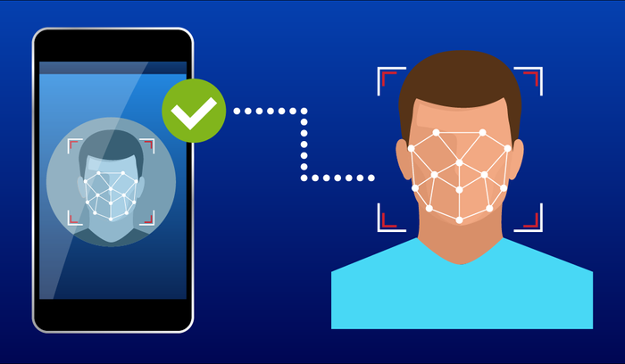

Fonte: MaxSystem

O processo de formação de imagens é bem compreendido em seus aspectos geométricos e físicos dada uma descrição de uma cena tridimensional a partir de alguma posição arbitrária da câmera.

Para extrair as informações visuais necessárias para as tarefas de manipulação, navegação e reconhecimento, devem ser construídas representações intermediárias (RUSSEL, NORVIG, 2013).

Figura 12 — Reconhecimento de Imagem

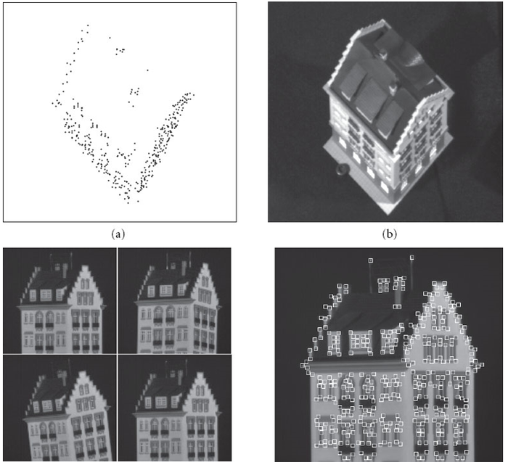

Fonte: Figura Russel e Norvig,2013

Um exemplo de reconhecimento de imagem é o aplicativo conhecido como Snapchat, é um aplicativo que se tornou capaz de identificar rostos e objetos como comidas e animais de estimação, oferecendo uma vasta gama de efeitos para tornar suas fotos muito mais divertidas.

Como exemplo estou utilizando o Snapchat para por um efeito divertido em um animal, onde ele reconheceu a face do animal e colocou olhos engraçados e até mesmo uma coroa em sua cabeça.

Figura 13 — O Gato



Fonte: Snapchat - Autor

* + 1. **Reconhecimento de Voz**

O reconhecimento de voz é a tarefa de identificar uma sequência de palavras proferidas por falante dado um sinal acústico (RUSSEL, NORVIG, 2013). Tornou-se uma das principais aplicações da IA, onde milhões de pessoas interagem com os sistemas de reconhecimento de voz para navegar por correio de voz e pesquisar na web a partir de celulares.

A voz também é uma opção atraente quando há necessidade de operação com as mãos livres e ao operar máquinas, mas o reconhecimento de voz é difícil porque os sons feitos por um falante são ambíguos sem contar os ruídos.

Figura 14 — Tradução de sinal acústico em uma sequência de quadros.

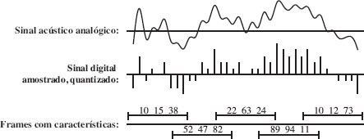

Fonte: Russel e Norvig,2013

Um ótimo exemplo do reconhecimento de voz é um utilizado pela sobrinha de um dos autores deste trabalho. Ela se chama Isabella e ainda não possui uma instrução formal, assim fazendo ainda não sabe ler ou escrever, mas nada disso é um impedimento para que assista seus vídeos preferidos graças ao reconhecimento de voz presente no Youtube. O aplicativo em questão oferece um microfone para que possa ser realizada uma pesquisa por voz. Tudo que o usuário precisa fazer é apertar o microfone e dizer o que exatamente quer assistir e o Youtube ira lhe mostrar várias opções onde poderá escolher a que mais lhe agrada.

* 1. **SISTEMAS ESPECIALISTAS**

Um sistema Especialista é uma importante área da IA, desenvolvida a partir das necessidades de processamentos das informações a serem aplicadas em diferentes áreas do conhecimento humano.

Os sistemas especialistas são usados por profissionais para auxiliar em trabalhos como por exemplo na área de diagnóstico médico.

Um exemplo disso é Heckerman (1991) que descreve um caso em que um importante especialista em patologia de gânglios linfáticos ridiculariza o diagnóstico de um programa em um caso especialmente difícil. Os criadores do programa sugeriram que ele pedisse ao computador uma explicação do diagnóstico. A máquina destacou os principais fatores que influenciaram sua decisão e explicou a interação sutil de vários sintomas nesse caso. Mais tarde, o especialista concordou com o programa.

Na década de 70, os primeiros sistemas especialistas que obtiveram sucesso em seus objetivos foram os sistemas DENDRAL (Buchanan et al., 1969), e o MYCIN.

Segundo (RUSSEL, NORVIG, 2013). Feigenbaum, Buchanan e o DR. Edward Shortliffe desenvolveram o sistema MYCIN para diagnosticar infecções sanguíneas. Com cerca de 450 regras, ele foi capaz de fazer um diagnóstico tão bom quanto alguns especialistas e muito melhor do que médicos em início de carreira.

O MYCIN também apresentava duas diferenças importantes em relação ao DENDRAL, primeiro não havia nenhum modelo teórico geral a partir do qual as regras do MYCIN pudessem ser deduzidas. Elas tinham de ser adquiridas a partir de entrevistas extensivas com especialistas. Em segundo lugar, as regras tinham de refletir a incerteza associada ao conhecimento médico, que pareciam (na época) se adequar bem à forma como os médicos avaliavam o impacto das evidências no diagnóstico.

A partir dessa época, vários sistemas foram desenvolvidos para atuação em diferentes domínios, como por exemplo, agricultura, química, sistemas de computadores, eletrônica, engenharia, geologia, gerenciamento de informações, direito, matemática, medicina, aplicações militares, física, controle de processos e tecnologia espacial (BARONE, 2003).

* 1. **TRADUÇÃO AUTOMÁTICA**

Figura 15 — Google Tradutor

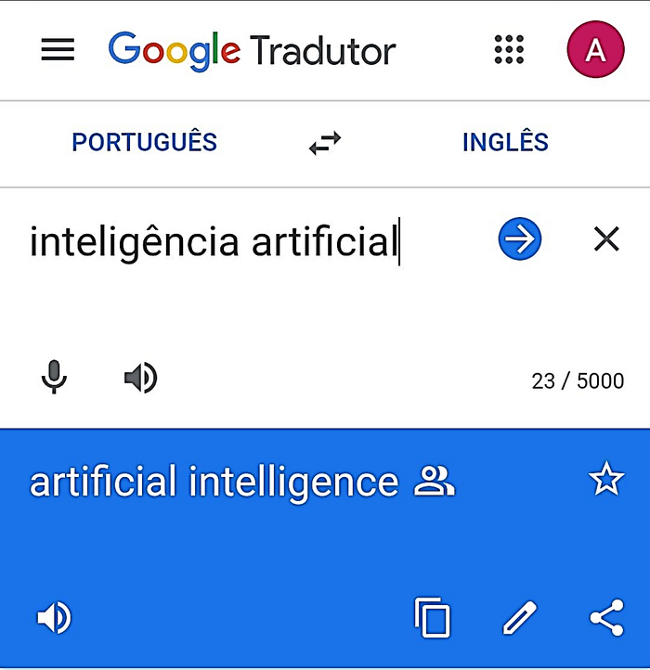

Fonte: Autor

O programa utiliza um modelo estatístico construído a partir de exemplos de traduções de (por exemplo, árabe-inglês) e de exemplos de textos em inglês, totalizando dois trilhões de palavras (Brants et al.,2007).

Segundo (Brants et al., 2007). Dado uma frase f no idioma de origem a tradução automática produzirá automaticamente uma tradução para o idioma alvo. A matemática do problema foi formalizada por (Brow et al., 1993) e reformulada por (Och e Ney,2004) em termos de otimização.

O SKYPE é um programa de computador que traduz automaticamente um diálogo entre duas escolas uma na cidade do México e a outra em Washington, diminuindo as fronteiras entre as duas cidades, permitindo que alunos nativos de língua inglesa se comunique com outros alunos de outros idiomas como por exemplo Espanhol.

Disponível em: https://www.youtube.com/watch?v=G87pHe6mP0

* 1. **AUTOMAÇÃO E OTIMIZAÇÃO DE PROCESSOS**

A automação e otimização de processos tem como escopo a transformação em processos computacionais de atividades que dependem inteiramente da intervenção humana. Algumas das grandes vantagens da automação de processos são: a uniformidade e maior velocidade na execução do processo, baixo índice de erros, menores custos, entre outros.

Todo processo tem como saída a criação ou manutenção de um produto ou serviço. A capacidade das máquinas e programas de absorver novas informações, aprender e interpretar regras permite que a inteligência artificial melhore continuamente as atividades que realiza. Essa capacidade é chamada de aprendizado de máquina e permite que a tecnologia usada execute análises e tomadas de decisão razoáveis. Portanto, o aprendizado de máquina também pode ajudar a reduzir custos operacionais e encontrar as melhores soluções para problemas e erros no processo.

Utilizando a IA para automatizar processos se ganha muito mais tempo e eficiência, além de também poder ajudar a diminuir os custos, por exemplo, sendo capaz de identificar erros de sistema e corrigi-los no mesmo momento. Sendo assim, mesmo exigindo um investimento a princípio, a implementação da inteligência artificial pode reduzir, e muito, os custos a médio e longo prazo.

Além de tornar tudo mais rápido e eficaz, existem alguns recursos de inteligência artificial que podem ser aplicados diretamente ao relacionamento com o cliente quando necessário, como o uso de bots de bate-papo. A cada interação, a máquina absorverá novos dados e aprenderá a solucionar os problemas do consumidor ou diminuir suas dúvidas, de modo a prestar um atendimento cada vez mais personalizado e satisfatório. Nestes casos, o RPA também é uma tecnologia que pode ser utilizada. O RPA é mais simples e não requer aprendizado de máquina. É apenas um processo robótico para a execução de tarefas repetitivas e de alto volume. Tudo depende de suas necessidades específicas.

Um exemplo muito usado no cotidiano é o Chatbot presente quando precisamos tirar dúvidas com algumas empresas do varejo ou prestadoras de serviços, antes de conseguirmos falar com um atendente humano somos atendidos por um Chatbot pré-programado com algumas opções de perguntas e respostas até chegar um momento de falar com um atendente humano.

Figura 16 — Chatbot Casas Bahia

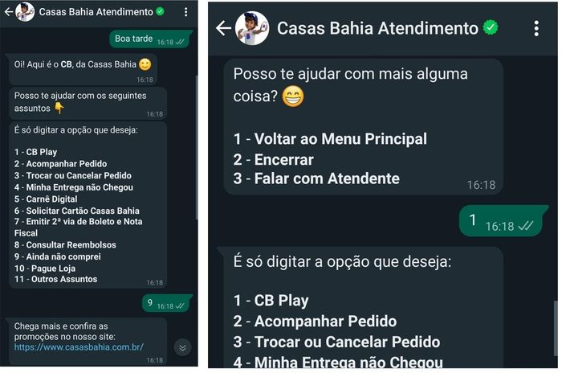

Fonte: Autor

1. **Impacto da IA em alguns setores**
   1. *Atendimento a Saúde*

Na área da saúde, a IA pode proporcionar muitos benefícios a pacientes, provedores e pagadores que abrangem desde um menor tempo de espera até melhores resultados para os pacientes, superando desafios como a regulamentação e a complexidade dos sistemas. As ferramentas de IA e Machine Learning podem aumentar a eficiência do cuidado e melhorar as experiências dos pacientes através de informações dos pacientes registradas em um banco de dados, que podem ser tomadas medidas vitais automatizadas, como por exemplo histórico cardíaco.

Outra vantagem significativa da IA ​​é que a tecnologia fornecerá um atendimento mais modular, com a capacidade de adicionar equipamentos e sensores. Isso permitirá que mais informações sejam fornecidas, proporcionando, assim, lembretes para melhorias no atendimento e na saúde. A inteligência artificial ajudará os pacientes a manterem contato com a família, profissionais de saúde, provedores de saúde e os serviços de saúde de que precisam na hora certa e no lugar certo. Espera-se que a inteligência artificial ajude a todos nós a ter uma vida mais saudável e independente.

Para treinar o modelo de IA, os dados são retirados do sistema de registro eletrônico de saúde dos pacientes hospitalizados. O resultado é um alerta alimentado por IA que leva os médicos a verificar o bem-estar do paciente dentro de várias horas, potencialmente intervindo para evitar uma parada cardíaca ou respiratória ou uma deterioração da condição do paciente.

https://www.microsoft.com/pt-br/ai/ai-business-school

* 1. EDUCAÇÃO

Dada a grande quantidade de dados disponíveis sobre os alunos e as necessidades exclusivas de aprendizagem de cada aluno, os sistemas de inteligência artificial têm o potencial de criar grande valor na educação. Esses sistemas alcançam uma educação personalizada em larga escala, aprendendo os comportamentos dos alunos e personalizando seus deveres de casa e avaliações de acordo. A IA também pode diagnosticar as causas do mau desempenho dos alunos, permitindo que professores e pais forneçam a cada aluno a ajuda específica de que precisam para ter sucesso. Ao automatizar as tarefas diárias de gerenciamento, a inteligência artificial também pode fornecer suporte aos professores, permitindo que eles tenham mais tempo para estimular a participação dos alunos.

A Dra. Zimmerman descreve como o aproveitamento das ferramentas de IA na sala de aula pode ajudar a preparar melhor os alunos a serem eficazes em suas vidas e carreiras.

A fim de fornecer aos alunos a melhor base possível, os educadores não devem confiar em modelos de ensino desatualizados baseados na memória mecânica, mas devem fornecer aos alunos ferramentas para encontrar soluções criativas para problemas futuros. Use o equilíbrio entre tecnologia e humanidade.

* 1. SERVIÇOS FINANCEIROS

O **setor de serviços financeiros** está presente no dia-a-dia nas compras online, no acesso ao bankline do seu banco entre outros, os serviços financeiros contam com a ajuda da IA para atender as necessidades dos profissionais e clientes. Usando a técnica de Machine Learning ou aprendizado de máquina, o setor de financeiros tem se adaptado para aumentar a segurança nas transações online e diminuir os prejuízos das instituições financeiras e aumentando a confiança dos clientes nos serviços.

A plataforma de segurança BioCatch usa técnicas como assinatura biométrica como aprendizado de máquina para autenticação em segundo plano. Ela usa métricas de criação de perfil da interação do usuário e seleciona as 20 que tornam uma pessoa mais única. Por exemplo, como eles usam um teclado e mouse, como eles seguram seu telefone, ou como eles deslizam e tocam. Após alguns minutos de atividade do usuário, um perfil de usuário robusto é construído usando aprendizado de máquina que é então usado para autenticar o usuário. Em seguida, o software compara os padrões de uso do titular da conta com seu perfil biométrico único. O sistema pode detectar anomalias e comportamento suspeito em um nível extremamente alto de precisão e baixa taxa de falsos positivos

1. **ESTUDO DE CASO (EXEMPLO DE APLICAÇÕES BEM SUCEDIDAS)**

A busca pela agilidade e a facilidade em fazer consultas rápidas na web ou no celular tornou o reconhecimento de voz uma das principais aplicações da IA, a cada dia milhões de pessoas interagem com os sistemas de reconhecimento de voz. O comando de voz se tornou uma opção atraente pois simulam a maneira natural de as pessoas se comunicarem além da necessidade de manter as mãos livres, para enviar mensagens de voz, operar máquinas, consultas rotas no GPS (enquanto dirige) etc...

Intelligent Personal Assistants (IPAs), ou Assistentes de Voz Inteligentes, também conhecidos como Assistentes Pessoais Inteligentes, são recursos desenvolvidos no âmbito da IA, por meio dos quais pessoas e máquinas podem se comunicar para apoio à realização de tarefas diárias.

Essa forma de interação baseada na fala permite que os usuários sintam que estão se comunicando com pessoas reais. Com o recente aumento nas tecnologias de IA e reconhecimento de fala, IPAs como Alexa da Amazon, Siri da Apple, Google Assistente do Google, Cortana da Microsoft e Bixby da Samsung estão se tornando cada vez mais populares como mecanismos de interação homem-computador, a ponto de futurologistas definirem a próxima revolução como Era da Voz (Filatro, Andrea. 2020.).

Para (RUSSEL, NORVIG, 2013). O reconhecimento de voz é a tarefa de identificar uma sequência de palavras proferidas por um falante, dado um sinal acústico, mas esse reconhecimento não é tão fácil por que os sons dos falantes são ambíguos e há muitos ruídos. Há o problema de **segmentação** onde o falante deve falar pausadamente para que o sistema possa identificar a palavra, pois a fala é diferente da escrita, outro problema é a **coarticulação** se a pronuncia for rápida o sistema pode confundir os sons das palavras e o resultado da busca seria algo diferente do esperado e os **homófonos** que são palavras com o mesmo som e grafia diferente.

Para resolver esse problema o matemático (Claude Shannon 1948) usou a regra de Bayes para calcular as variáveis de estados (as palavras), e as observações (os sons), dada uma sequência de observações (sons extraídos do sinal de áudio). Ele criou um de canal ruídos, onde uma mensagem (palavras) é transmitida através de um canal de ruídos de tal forma que mesmo que a mensagem seja alterada (os sons da palavra) ainda é recebida na outra ponta, não importando quanto de ruído seja o canal, é possível recuperar a mensagem original com o erro arbitrariamente pequeno se codificarmos a mensagem original de maneira bastante redundante.

A abordagem de canais ruídos têm sido aplicada para reconhecimento de voz, tradução automática, correção ortográfica e outras tarefas.

Figura 17 — Representação de um sistema geral de comunicação

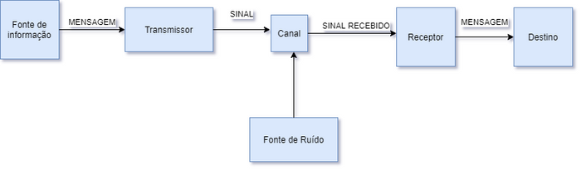

Fonte: Elaborado pelo autor a partir de Shannon (1948, p. 381)

A qualidade de um sistema de reconhecimento de voz depende da qualidade de todos os seus componentes como:

• O modelo de linguagem.

• Os modelos de pronúncia de palavras.

• Os modelos de fones.

• Os algoritmos processadores de sinais utilizados para extrair características espectrais do sinal acústico.

Nos primórdios do reconhecimento de fala, as variáveis ocultas eram fornecidas pela tarefa árdua de rotulagem à mão de espectrogramas, já os sistemas recentes utilizam a maximização de expectativa para fornecer automaticamente os dados que faltam. Usando o Modelo Oculto de Markov (**MOM**) consiste em uma máquina de estado finito onde o estado atual da palavra depende apenas de um número fixo de n estados anteriores ou o estado seguinte depende apenas do estado atual para representar a palavra como uma única variável aleatória que assume um conjunto finito de valores.

Figura 18 — Modelo de Estado de Transição para modelo de fone

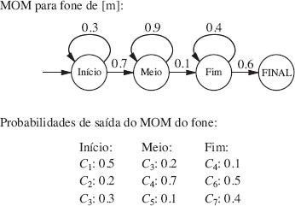

Fonte: Fonte: Russel e Norvig,2013

Os sistemas com a precisão mais alta trabalham com o treinamento de um modelo diferente para cada falante, assim capturando as diferenças de dialeto, bem como masculino/feminino e outras variações.

 Esse treinamento pode requerer várias horas de interação com o falante; assim, os sistemas com a adoção mais difundida não criam modelos de falantes específicos.

A precisão de um sistema depende de uma série de fatores. Como a qualidade do sinal (sem ruídos), o tamanho do vocabulário para reconhecer cadeias de dígitos com um vocabulário de 11 palavras (1-9 e o “zero”), a taxa de erro por palavra estará abaixo de 0,5%, enquanto sobe cerca de 10% com novas histórias e um vocabulário de 20.000 palavras, e 20% com um corpus com um vocabulário de 64.000 palavras (RUSSEL, NORVIG, 2013).

* 1. **ALGUMAS APLICAÇÕES DE VOZ BEM SUCEDIDAS**
     1. **CHATBOT**

É, em linhas gerais, um bot (robô) que conversa com humanos em linguagem natural, permitindo interação e acesso as funções computacionais via texto ou voz, ou seja, é um sistema destinado a interpretar a linguagem natural (em contraste com interpretar a linguagem de computadores) e responder da mesma forma. (Filatro, Andrea. 2020.).

O sistema de reconhecedor de fala busca incluir informações do contexto para aumentar a produtividade e a personalidade dos Chatbot. Uma maneira de fazer isso é capturar dados do contexto físico dos usuários; outra é capturando seu status emocional. Emoções como raiva, frustração, medo e alegria podem ser associadas ao reconhecimento de emoções com base na fala, bem como à Análise de Sentimentos de transcrições linguísticas. (Filatro, Andrea. 2020.).

Atualmente é muito comum o atendimento inicial de qualquer central de serviços (cartões de créditos por exemplo) seja feito pelo atendente virtual (robô) depois é direcionado a um atendente humano, ficou mais notório em tempos de pandemia.

Figura 19 — Chatbot



Fonte: Imagem retirada da Internet rockapp.com.br

Figura 20 — Demonstração de Conversa com Chatbot

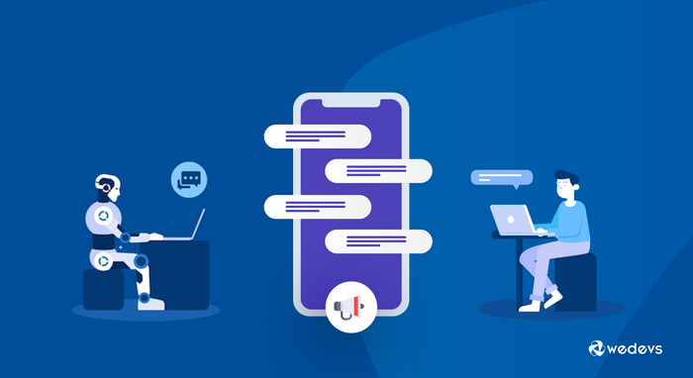

Fonte: Neelamber Patel

* + 1. **ASSISTENTES VIRTUAIS**

As características básicas dessas aplicações é basicamente o usuário fala ou digita alguma coisa, e o assistente usa funções pré-programadas e então realiza uma busca pelo que foi solicitado usando uma linguagem natural. Após a análise da voz ou texto, a solicitação é executada como por exemplo texto é transcrito para uma caixa de texto de um tradutor ou robozinho que consegue reconhecer e atribuir uma ação através da fala como conectar à internet, acessar uma estação de rádio, toca play listas de músicas etc...

Os assistentes virtuais se faz presente no cotidiano de muitas pessoas, pois facilita a utilização de determinadas aplicações, um exemplo do cotidiano de um dos participantes deste trabalho é sua irmã que trabalha com confeitaria, com isso muitas vezes acaba com as mãos ocupadas e acaba utilizando o OK GOOGLE, como por exemplo para fazer uma chamada para sua mãe, tudo que ela tem que fazer é dizer OK GOOGLE e logo depois o que ela deseja, como LIGAR PARA MÃE, e no momento seguinte o google acessa seus contatos e liga para o contato endereçado como Mãe.

Figura 21 — Alexa da Amazon

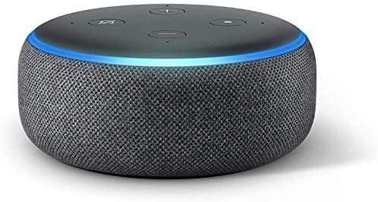

Fonte: Imagem retirada do site amazon.com

A Alexa é a assistente da amazon, presente na vida de muitas pessoas que gostam de facilidade ou até mesmo para que sua casa tenha um ar mais tecnológico, ela é instalada e depois controlada por voz, se utilizado com outros componente ditos smart pode acabar controlando a casa inteira, desde acender ou apagar as luzes, até mesmo a trancar ou destrancar portas.

Figura 22 — Alexa sendo utilizada.

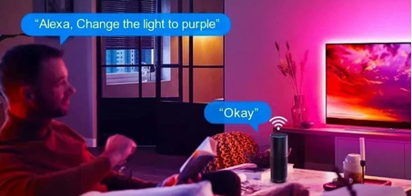

Fonte: google.com

A Figura 22 mostra um exemplo da Alexa sendo utilizada, o homem presente na imagem pede para que a Alexa mude a cor do Led presente atrás da televisão para a cor roxa, e logo depois a Alexa responde um okay e faz o que foi pedido.

Figura 23 — Assistentes Virtuais

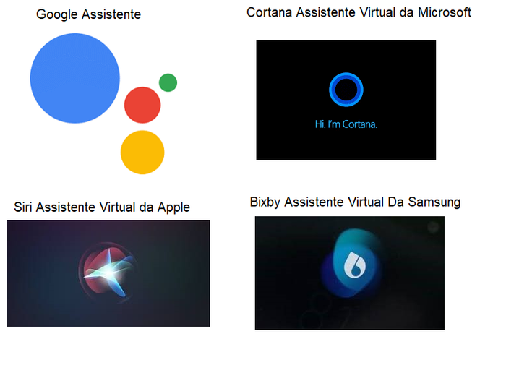

Fonte: Google.com

* + 1. **APLICATIVOS DE MENSAGENS POR COMANDO DE VOZ**

Os aplicativos de comando voz são muito utilizados pelas pessoas no cotidiano como já foi falado, é muito prático principalmente para pessoas com dificuldades em digitar ou algum tipo de deficiência de certa forma a principal função é a inclusão das pessoas.

Figura 24 — Aplicativos de Voz

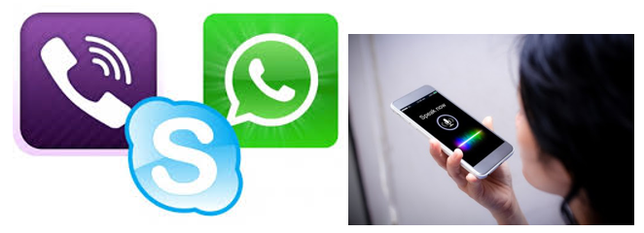

Fonte: Imagem da Internet mundopositivo.com

* + 1. **APLICATIVOS DE SISTEMA DE LOCALIZAÇÃO GLOBAL**

Esses tipos de aplicativos de Geolocalização são também muito úteis para auxiliar as pessoas principalmente para motoristas comuns ou de aplicativos de transportes ou comidas que não podem desgrudar as mãos, juntamente com os aplicativos de mensagens de voz.

Usando a estratégia de melhor caminho os aplicativos de GPS usam uma função de avaliação de melhor escolha para analisar o trajeto é uma função heurística de menor custo econômica do caminho de ponto inicial até destino final.

Figura 25 — Google Maps e Waze

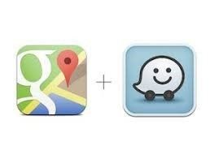

Fonte: Imagem da Internet g1.Globo.com

1. **Utilização de Ia na acessibilidade**

A inteligência artificial é um importante aliado na promoção da acessibilidade e de uma variedade de softwares e aplicativos que permitem que pessoas com deficiências visuais, auditivas, físicas ou intelectuais usem esses programas. Isso, por sua vez, ajuda a promover uma maior inclusão social de pessoas com deficiência.

Investir na Inteligência Artificial pode não apenas ajudar a melhorar o cenário de pessoas com deficiência no mercado de trabalho, mas também a ampliar o acesso da população para recursos que ajudam no trabalho, no desenvolvimento de carreira e em outros aspectos sociais importantes.

A IA pode mudar a vida das pessoas com deficiência. Já estamos vendo isso quando elas expandem o uso de computadores para ouvir, ver e raciocinar com precisão impressionante.

A IA está em constante mudança, buscando sempre melhorar e incluir, vemos isso quando são cada vez mais populares recursos como legendas automáticas, digitação por voz e áudio descrição, que fazem com que pessoas com deficiência acessem conteúdos e usem tecnologias de forma muito similar à das pessoas sem deficiência.

Um exemplo aplicado no cotidiano é o do Facebook que também está atuando para melhorar a Inteligência Artificial na Acessibilidade e trouxe várias melhorias para o sistema de Texto Alternativo Automático, que traz descrições de imagens da rede social para deficientes visuais.

A Inteligência Artificial na Acessibilidade tem avançado cada vez mais, para ser mais inteligente ainda e ajudar cada vez mais pessoas.

1. **CONCLUSÃO**

O objetivo desse trabalho é falar sobre a importância da Inteligência Artificial e mostrar como ela nos auxilia no dia-a-dia, além de ter um papel importante de inclusão social e acessibilidade digital das pessoas com alguma limitação, levando a reflexão do leitor a respeito da presença da Inteligência Artificial que pode está presente nas pequenas coisas do cotidiano, mostrando como o processo se desenvolveu ao longo dos anos desde os seus criadores até as aplicações nos dias atuais.

Os benefícios da Inteligência Artificial na vida cotidiana são variados, já que ela está (ou estará) presente em praticamente em todos os produtos e serviços que consumimos. Além disso, sua aplicação às soluções de problemas de negócios está crescendo e, ao mesmo tempo, as preocupações com as implicações da IA estão aumentando sobre os impactos no trabalho, no lazer e na sociedade.

Uma discussão pertinente se faz sobre os limites da IA, até que ponto ela será benéfica e o cuidado para não ultrapassar a fronteira da ética. Essa preocupação vem envolvendo personalidades importantes como por exemplo, o professor Stuart Russell que publicou uma matéria recente na BBC News Brasil, onde faz críticas ao modelo de IA que ele ver como “padrão” pelo mundo. Suas principais críticas recaem sobre os algoritmos usados nas redes sociais e adverte esse modelo é uma ameaça à sobrevivência dos seres humanos.

Outra preocupação é um projeto chamado Project December que permite que qualquer pessoa desenvolva seu próprio Chatbot com Inteligência Artificial que simula conversas com humanos. Um jovem de 33 anos conseguiu ‘conversar’ com sua noiva morta há algum tempo, esse projeto foi questionado do ponto vista ético e a empresa OpenAI responsável pelo mesmo resolveu encerrar o mesmo.

No entanto, se a Inteligência Artificial for usada de maneira ética o homem ganha diversas possibilidades de usa-la ao seu favor no cotidiano para simplificar sua vida. Nesse aspecto evoluirmos ao longo dos anos e a IA contribuiu muito principalmente na medicina com robôs auxiliando em cirurgias complexas entre outras. Podemos esperar que nos próximos anos

**Referências**

A.M.TURING, on computable numbers, with na application to the entscheidungsproblem..[Received 28 May,1936.Read12November, 1936].

A.M TURING (mind, vol. 59, No.136 Oct.1950), pp. 433-460.

A. M. TURING, A. Computing Machinery and Intelligence. Computer Media and Communication: A Reader, p. 37-58. Oxford: Oxford University Press, 1999.

BARONE, Dante. Sociedades Artificiais: A Nova Fronteira da Inteligência nas Máquinas. 1. ed. Porto Alegre: Bookman, 2003.

BBC News Brasil em São Paulo, 10 outubro 2021 [v](https://www.bbc.com/portuguese/geral-58810981) <https://www.bbc.com/portuguese/geral-58810981>

Block, H. D., Knight, B., and Rosenblatt, F. (1962). Analysis of a four-layer series-coupled perceptron. Rev. Modern Physics, 34(1), 275–282.

Brants, T., Popat, A. C., Xu, P., Och, F. J., and Dean, J. (2007). Large language models in machine trans­lation. In EMNLP-CoNLL-2007: Proc. 2007 Joint Conference on Empirical Methods in Natural Lan­guage Processing and Computational Natural Lan­guage Learning, pp. 858–867.

Buchanan, B. G., Sutherland, G. L., and Feigenbaum, E. A. (1969). Heuristic DENDRAL: A program for generating explanatory hypotheses in organic chemistry. In Meltzer, B., Michie, D., and Swann, M. (Eds.), Machine Intelligence 4, pp. 209–254. Edinburgh University Press.

CHARNIAK, Eugene; MCDERMOTT, Drew. A Bayesian Model of Plan Recognition. Massachusetts: Addison-Wesley, 1985.

Charniak, E. and McDermott, D. (1985). Introduction to Artificial Intelligence. Addison-Wesley.

CIRIACO, D. (25 de novembro de 2008). Tecmundo. Fonte: Tecmundo: <https://www.tecmundo.com.br/intel/1039-o-que-e-inteligencia-artificial-.htm>

Clocksin WF, Mellish CS (2003) Using Prolog Grammar Rules. In: Programação em Prolog. Springer, Berlim, Heidelberg. <https://doi.org/10.1007/978-3-642-55481-0_9>

[Cursos de Inteligência Artificial da AI Business School – IA da Microsoft](https://www.microsoft.com/pt-br/ai/ai-business-school)

https://www.microsoft.com/pt-br/ai/ai-business-school

D.O. HEBB the Organization of Behavior (wiley,New York, 1949).

Hebb, D.O. (2002). A Organização do Comportamento: Uma Teoria Neiropscologica(1ª ed) Imprensa de Pscologia.

Feigenbaum, Edward A., e Julian Feldman, eds., Computers and Thought**,**McGraw-Hill, Nova York, 1983, pp. 109-133.

Feigenbaum, E. A. (1961). The simulation of ver­bal learning behavior. Proc. Western Joint Computer Conference, 19, 121–131.

Filatro, A. (2020). Ciência de dados da educação. Editora Saraiva. <https://integrada.minhabiblioteca.com.br/books/9786587958446>

Fikes, R. E., Hart, P. E., and Nilsson, N. J. (1972). Learning and executing generalized robot plans. AIJ, 3(4), 251–288.

Fikes, R. E. and Nilsson, N. J. (1971). STRIPS: A new approach to the application of theorem proving to problem solving. AIJ, 2(3–4), 189–208.

Franz Josef Och and Hermann Ney. 2004. The alignment template approach to statistical machine translation. Computational Linguistics, 30(4):417–449.

GONZÁLEZ, MARIANA (1 de junho de 2020). Rockcontent. Fonte: <https://rockcontent.com/br/talent-blog/o-que-e-traducao-automatica/>

HAUGELAND, John. Artificial Intelligence: The Very Idea. Massachusetts: The MIT Press, 1985.

Heckerman, D. (1986).Probabilistic interpretation for MYCIN’s certainty factors. In Kanal, L. N. and Lemmer, J. F. (Eds.), UAI 2, pp. 167–196. Elsevier/North-Holland.

HAUGELAND, John. Artificial Intelligence: The Very Idea. Massachusetts: The MIT Press, 1985.

KURZWEIL, Ray. The Age of Spiritual Machines. Massachusetts: The MIT Press, 1990.

LIMA, I., PINHEIRO, C. A. M., SANTOS, F. A. O. Inteligência Artificial. Rio de Janeiro: Campus, 2014.

MAGALDI, RODRIGO (17 de fevereiro de 2019). Medium. Fonte: <https://medium.com/turing-talks/turing-talks-1-o-que-%C3%A9-o-teste-de-turing-ee656ced7b6>

MALVAR, RICO (25 de abril de 2019). UOL. Fonte: <https://www.uol.com.br/tilt/colunas/rico-malvar/2019/04/25/como-a-inteligencia-artificial-rompe-barreiras-para-pessoas-com-deficiencia.htm>

McCarthy, J., Minsky, M. L., Rochester, N., and Shannon, C. E. (1955). Proposal for the Dartmouth summer research project on artificial intelligence. Tech. rep., Dartmouth College.

McCulloch, W. S. and Pitts, W. (1943)**.** A logical calculus of the ideas immanent in nervous activity. Bulletin of Mathematical Biophysics, 5, 115–137.

McCuloch, W.S., Pittis, W. Um cálculo lógico das ideias Imanentes na atividade nervosa, Boletin da Biofisica Matemática 5, 115-133 (1943).

MONARD, Maria Carolina; BARANAUKAS, José Augusto. Aplicações de Inteligência Artificial: Uma Visão Geral. São Carlos: Instituto de Ciências Matemáticas e de Computação de São Carlos, 2000.

Montemerlo, M. and Thrun, S. (2004). Large-scale robotic 3-D mapping of urban structures. In Proc. International Symposium on Experimental Robotics. Springer Tracts in Advanced Robotics (STAR).

McCulloch, W. S. and Pitts, W. (1943). A logical calculus of the ideas immanent in nervous activity. *Bulletin of Mathematical Biophysics*, *5*, 115–137.

NARDON, FABIANE BIZINELLA. Dissertação. Fonte: <https://lume.ufrgs.br/handle/10183/24105>

NEWELL, A.; SIMON, H. A. GPS, a Program That Simulates Human Thought. In: FEIGENBAUM, E. A.; FELDMAN, J. (Ed.) Computers and Thought. s. l.: McGraw-Hill, 1963. p.279-93.

Newell, Allen, J.C. Shaw e H.A. Simon, "Explorações Empíricas com a Máquina de Teorema Lógico: Um Estudo de Caso em Heurística", em Simon, “Allen Newell: 1992” Annls the History of computing 20 [1998]68

Olhar digital 19/09/2021 10h2819/09/2021 10h2819/09/2021 <https://olhardigital.com.br/2021/09/19/seguranca/empresa-desliga-chatbot-homem-simular-conversas-noiva-morta/>

PATEL, NEELAMBER (6 de outubro de 2021). Yoair. Fonte: <https://www.yoair.com/blog/the-trending-use-of-artificial-intelligence-and-chatbots-for-customer-service-and-marketing/>

Peter F. Brown, Stephen Della Pietra, Vincent J. Della Pietra, and Robert L. Mercer. 1993. The mathematics of statistical machine translation: Parameter estimation. Computational Linguistics, 19(2):263–311.

PIZZINI, Karina. Inteligência Artificial evolui rápido e já extrapola função de otimização de processos. Disponível em: < <https://cio.com.br/tendencias/inteligencia-artificial-evolui-rapido-e-ja-extrapola-funcao-de-otimizacao-de-processos/>>. Acesso em: 14 de out. de 2021.

POOLE, D.; MACKWORTH, A. K.; GOEBEL, R. Computational Intelligence: A Logical Approach. Oxford: Oxford University, 1998.

POZZEBOM, RAFAELA (15 de maio de 2013). Oficinadanet. Fonte: <https://www.oficinadanet.com.br/artigo/ciencia/o-que-e-inteligencia-artificial>

PRADO, JEAN (5 anos e meio atrás). Tecnoblog. Fonte: <https://tecnoblog.net/195106/inteligencia-artificial-historia-dilemas/>

PRADO, JEAN (6 anos atrás). Tecnoblog. Fonte: <https://tecnoblog.net/193019/alphago-inteligencia-artificial/>

PUC-Minas. <https://www.youtube.com/watch?v=hUOak2YPF_E>

RABINER, L. A tutorial on hidden Markov models and selected applications in speech recognition. Proceedings of the IEEE, v. 77, n. 2, pp. 257-286, fev. 1989.

Russell,B.eWhitehead, NA . 1925. Principia Mathematica. Cambridge University Press. 1925.

ROSA, João Luis Garcia. Fundamentos da inteligência artificial. [S.l: s.n.], 2011

ROSA, J. L. G. Fundamentos da Inteligência Artificial. Rio de Janeiro: LTC, 2011.

ROSENBLATT, F the perceptron; A probabilistic model for information Storage and Orgenização in the brain.Psycoligical Rewiew,v.65,n6,p.386**-**408,1958.  Disponível em: <https://doi.org/10.1037/h0042519>

Roteiros de aprendizagem do setor. Microsoft, 2021. Disponível em: <https://www.microsoft.com/pt-br/ai/ai-business-school> . Acesso em: 1 de dezembro de 2021.

RICHE;KNIGHT,K.Artificial Inteligence. 2 ed.s.l.: McGraw-Hill,1991.

RUSSEL, S.; NORVIG, P.; Artificial Inteligence: A Modern Approach. Prentice-Hall, Second Edition, 2003.

RUSSELL, S., & NORVIG, P. (2004). Inteligência Artificial**.** Rio de Janeiro: Rio de Janeiro.

SEBESTA,Robert W.Concepts of Programing Languages / Robert W. Sebesta.9th ed p. cm.

SHANNON, Claude E.; A Mathematical Theory of Communication, 1948.

Widrow, B. (1962). Generalization and information storage in networks of adaline “neurons”. In Self-Organizing Systems 1962, pp. 435–461.

Widrow, B. and Hoff, M. E. (1960). Adaptive switching circuits. In 1960 IRE WESCON Conven­tion Record, pp. 96–104.